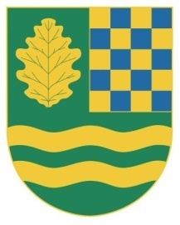

S v o l á v á m

podle ustanovení § 92 zákona č. 128/2000 Sb., o obcích, ve znění pozdějších předpisů

řádné zasedání č. 3/2018 „Zastupitelstva obce Nový Vestec“ na den : 30. 4. 2018 od 16.00 hod., které se bude konat v zasedací místnosti OÚ.

Návrh programu :

- Rozpočtová změna č. 1/2018.
- Smlouva o nájmu pozemku- Urban.
- Dodatek ke smlouvě č. 1– řešení GDPR.
- Závěr.

V Novém Vestci dne : 23.4.2018

Martin Šubrt

starosta obce Nový Vestec

Vyvěšeno : 23.4. 2018

Svěšeno : 30.4. 2018

